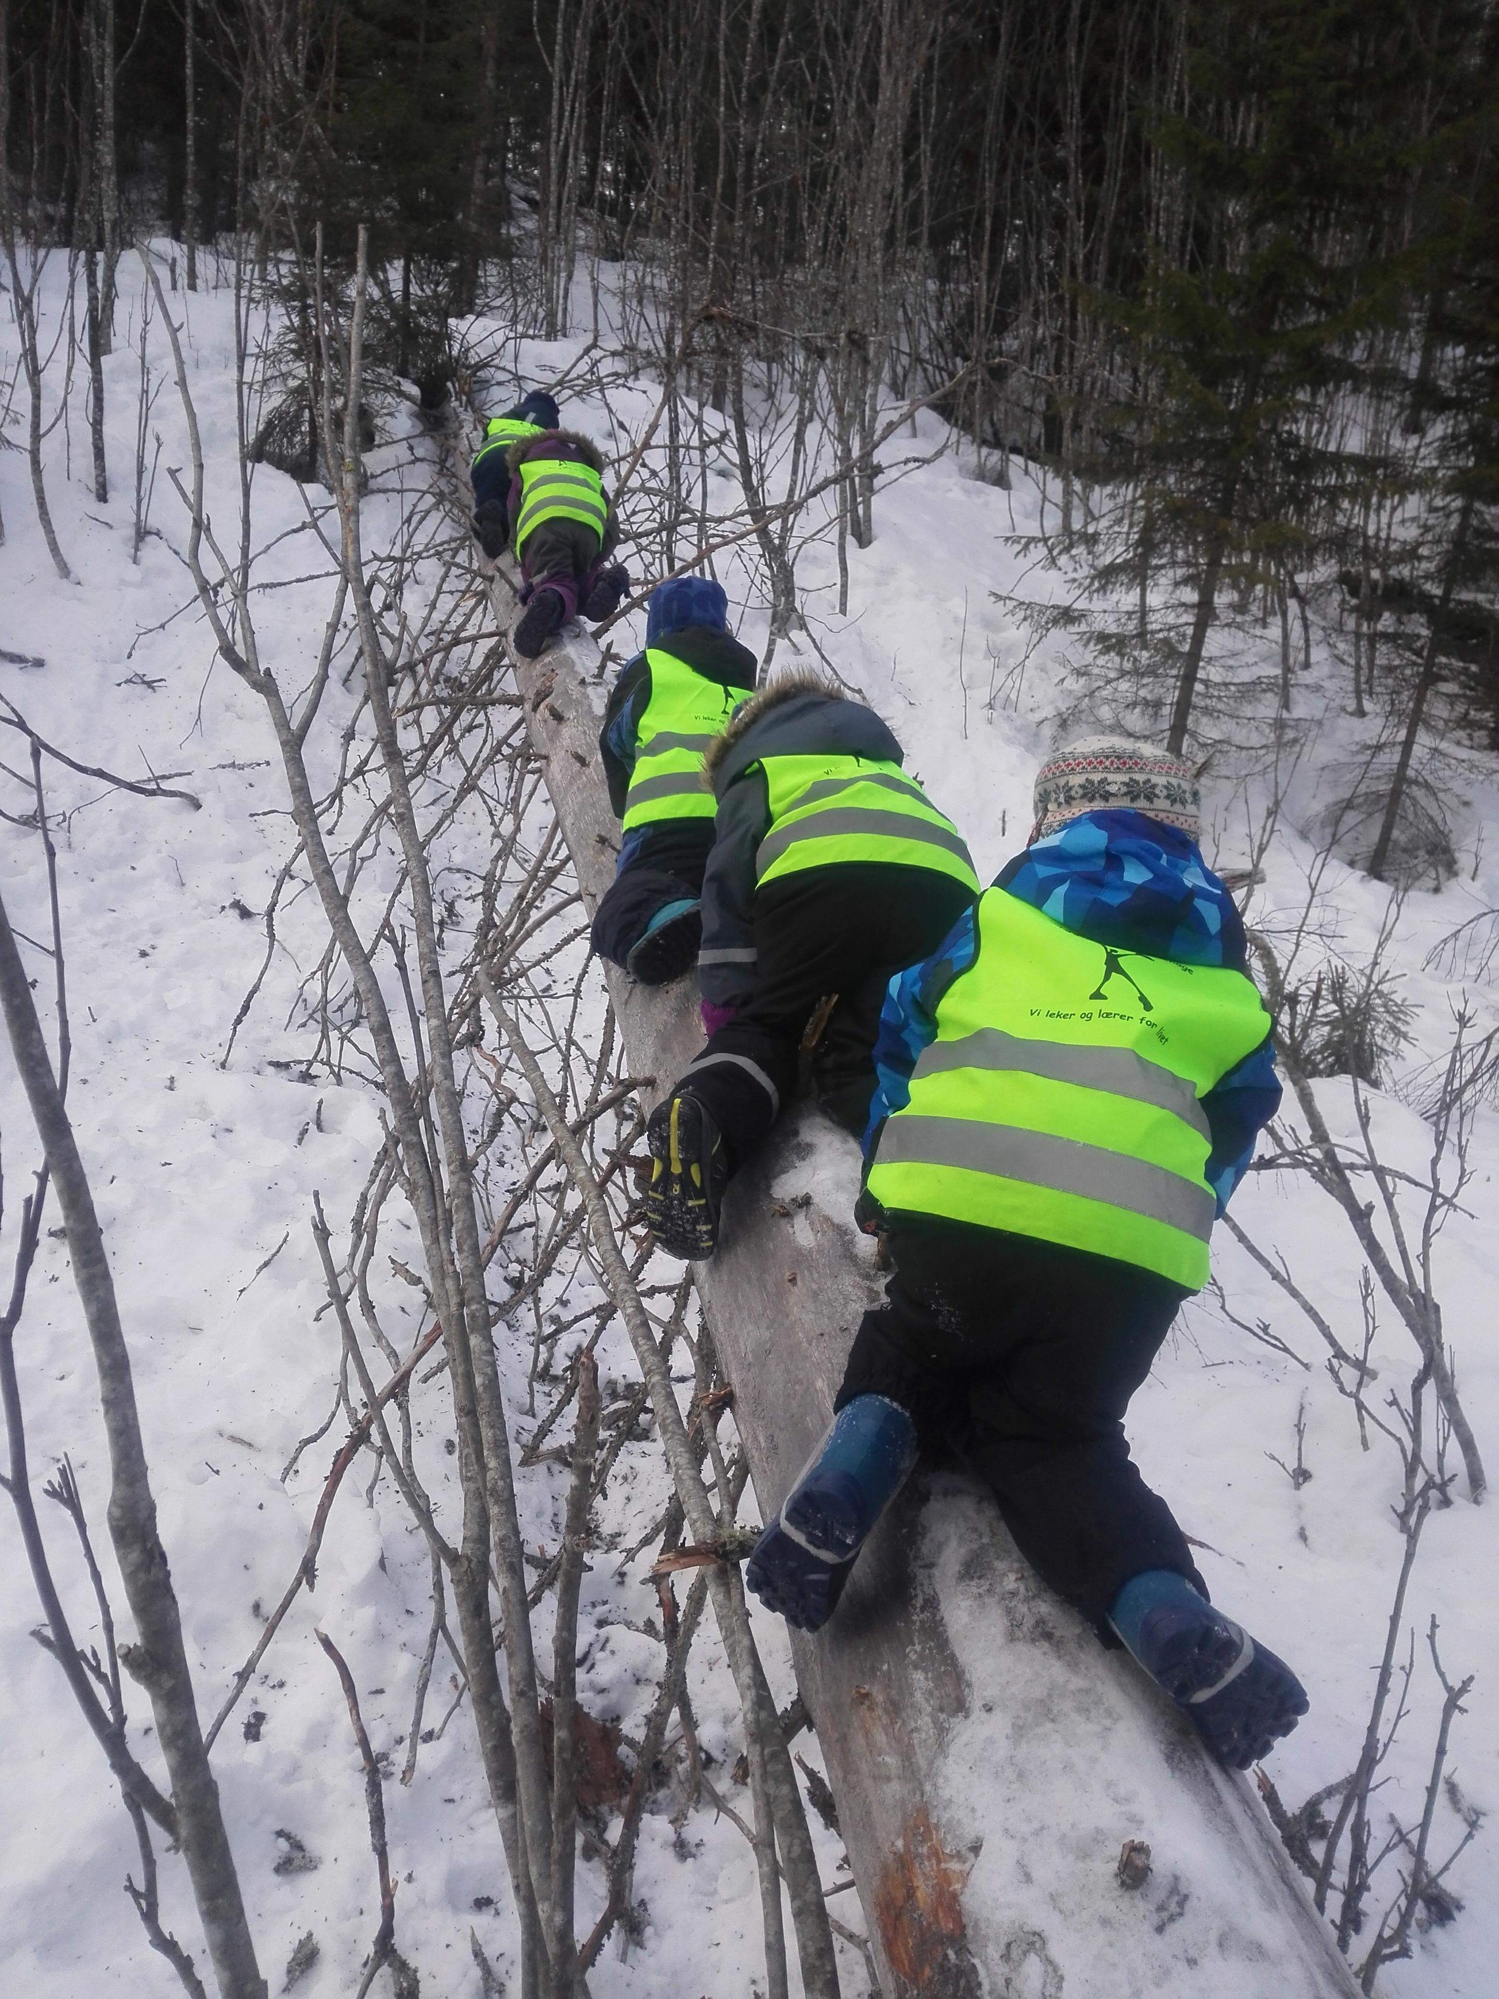  Virksomhetsplan korgen barnehage 2023-2027  Kommunikasjon og samarbeid | Virksomhetsplanen skal være en beskrivelse av Korgen barnehage. Hva vi vektlegger, hvordan vi løser samarbeid, og hvordan vi ivaretar barnas trygghet, behov for lek, læring og danning. Vi håper denne skal knytte oss nærmere foreldrene og samfunnet rundt oss. Planen skal brukes som et arbeidsredskap og et oppslagsverk for informasjon både for ansatte, foreldre og andre med interesse for barnehagen vår. Planen er digital, og man kan i innholdsfortegnelsen velge hva det er mann er interessert i å lese. Hvert år på samarbeidsutvalgsmøtet, skal man se gjennom planen, og vurdere endringer. Slik får man en plan i utvikling.  Merethe Vatshaug  Styrer

Innhold
Innledning 3
Barnehagens verdigrunnlag 3
Overordnet mål 4
Barns rett til medvirkning i barnehagen 4
Fakta om barnehagen 4
Mat i barnehagen 4
Tilvenning 5
Soving i barnehagen 5
Barnas hverdag- læring og danning 5
Rutiner 5
Barnehagen skal fremme danning 5
Sosial kompetanse og lek 6
Barnehagen skal ivareta barnas behov for lek 6
Foreldresamarbeid 6
Våre møtepunkt med dere foreldre 7
Visma foreldreapp 7
Trygghetssirkelen (COS – Circle of Security) 7
Utvidet foreldresamarbeid 8
Klær i barnehagen- et foreldreansvar 8
Sykdom 9
Hvem henter barnet 9
Plandokumenter i Korgen barnehage 9
Rammeplanen for barnehagen 9
Virksomhetsplan Korgen barnehage 9
Årshjul 10
Periodeplaner 10
Satsningsområder 10
Friluftsliv 10
Fysak 10
Rammeplanens fagområder 10
Kommunale satsningsområder 10
Leselyst i Hemnes 10
Materiell vi bruker til språkstimulering i barnehagen: 11
Språklek: (2-5 år) 11
Språklek 2: (førskolegruppa) 11
Snakkepakken 11
Språksprell 11
Realfag 12
Helsefremmende barnehage 12
Være sammen: systematisk kompetanseløft for barnehagene 12
Trafikksikkerhet 13
Aktivitetsplikten 13
Digital praksis i barnehagen 14
Førskolearbeid 14
Overgang barnehage-skole 15
Spesialpedagogisk team og språkstimulering 15
Pedagogisk dokumentasjon 15
Kvalitet og kompetanseplanen 15
Møtevirksomhet 16
Avdelingsmøte/personalmøte 16
Pedagogmøte 16
Ledergruppemøte 16
Planleggingsdager 16
Nettverksmøte 16
Styrermøte 16
Foreldremøter 16
Foreldresamtaler 16
FMU - førskolemiljøutvalg 16
Samarbeidsutvalget 17
Samarbeidspartnere 17
Andre barnehager 17
Helsestasjon 17
Logoped/spesialpedagog 17
PPT 17
Barnevern 17
Fysioterapeut 17
BTI – bedre tverrfaglig innsats 18
Vold, seksuelle overgrep og omsorgssvikt 18
Hvordan barnehagen håndterer personopplysninger 18
Forskrift om miljørettet helsevern i barnehagen 19
Vernerunde 19
Beredskapsplan, vernerunder, brann og førstehjelp 19
Beredskapsplan 19
Brann 19
Førstehjelp 19
Kvalitet og kompetanseplanen 20
Kontaktinformasjon 20

Innledning
Alle barnehager er i barnehageloven pålagt å utarbeide en pedagogisk årsplan. Den skal bygge på barnehageloven og rammeplanen for barnehager. Dette er Korgen barnehage sin virksomhetsplan, i tillegg til den fins det et årshjul og periodeplaner som bygger på denne virksomhetsplanen.

Barnehagens verdigrunnlag
Barnehagens verdigrunnlag er noe som skal formidles og praktiseres i alt av barnehagens pedagogiske arbeid. Barndommen har en egenverdi, og vi som jobber i barnehagen skal ha en helhetlig tilnærming til barnas utvikling.
Barnehagens samfunnsmandat er å ivareta barnas behov for omsorg og lek, og fremme læring og danning som grunnlag for allsidig utvikling. Lek, omsorg, læring og danning skal ses i sammenheng.
Barnehagen skal fremme demokrati, mangfold og gjensidig respekt, likestilling, bærekraftig utvikling, livsmestring og helse.
Norge har, med bakgrunn i urfolks særlige rettigheter, en særlig forpliktelse til å ivareta samiske barns og foreldres interesser, jf. Grunnloven § 108, barnekonvensjonen art. 30 og ILO-konvensjonen. Samiske barn i barnehage skal få støtte til å bevare og utvikle sitt språk, sin kunnskap og sin kultur uavhengig av hvor i landet de bor.
Vi som jobber i Korgen barnehage skal møte individets behov for omsorg, trygghet, tilhørighet og anerkjennelse. Vi skal sikre at barna får ta del i og medvirke i fellesskapet. Dette er viktige verdier som skal gjenspeiles i barnehagens hverdag.

Overordnet mål
Gjennom kroppslighet skal vi skape barn med et positivt selvbilde

Barns rett til medvirkning i barnehagen
I Korgen barnehage er barns rett til medvirkning to ting; det handler om å la barn medvirke i det hverdagslige/spontane og i forhold til større tema/prosjektarbeid. En måte å oppfatte barns rett til medvirkning er at hvert barn har rett til å erfare at deres stemme blir tatt på alvor og har virkning i fellesskapet.
Barna gir utrykk for hvordan de har det gjennom kroppslige og språklige utrykk. Barna viser kroppsholdning, mimikk og andre følelsesmessige utrykk, de undrer seg og stiller spørsmål. Vi ivaretar barns medvirkning ved å lytte til barna.
De yngste barna og barn som kommuniserer på andre måter enn gjennom tale, har rett til å gi uttrykk for sine synspunkter på egne vilkår. Barnehagen må observere og følge opp alle barns ulike uttrykk og behov. Barnas synspunkter skal tillegges vekt i samsvar med deres alder og modenhet. Barna skal ikke overlates et ansvar de ikke er rustet til å ta (Rammeplan, s 27).

Fakta om barnehagen
Korgen barnehage er en etterlengtet nybygd barnehage på Markusmoen i Korgen som åpnet 1. november 2022, samme år som barnehagen i Korgen fyller 50 år! Barnehagen som er kommunal, er en sammenslåing av tidligere Korgen fysak-barnehage og Tømmerheia naturbarnehage og ligger organisert under enhet barn og oppvekst/Hemnes kommune.
Korgen barnehage har 4 avdelinger- med totalt 108 plasser.
- Billeborgen og Revehiet er for barn mellom 1-3 år
- Maurtua og Kråkeslottet er for barn mellom 3-6 år
Driften i barnehagen tar utgangspunkt i sentrale og lokale føringer som er gitt av Lov om barnehager med forskrifter og Rammeplan for barnehager
Barnehagen ligger i et område med rike muligheter for tur og naturopplevelser. Nærhet til skolen muliggjør et nært samarbeid både i forhold til overganger og utveksling. Barnehagen er ny, og er bygd etter dagens behov for lokaler som fremmer læring, danning og lek. Uteområdet er planlagt for å innby til lek i små grupper, større grupper, ulik lek og variert terreng som skal stimulere motorikk og sanser. Barnehagen, både ute og inne er lagt til rette for at barn og voksne med funksjonsnedsettelse skal kunne delta aktivt i leken.

Mat i barnehagen
Måltider er en del av hverdagen. Gode måltider handler om mer enn selve maten. Måltider skal bidra til matglede, deltagelse, trivsel og samhold, samtaler, tilhørighet og felleskap, glede og mestring. Måltidet er også en arena for læring og utvikling av sosial kompetanse.
Barnehagen har egen ansatt på kjøkkenet, og alle måltider blir servert i barnehagen. Maten betales av foreldrene til selvkost. Barnehagen følger retningslinjer for mat og måltider i barnehagen. Kjøkkenet har eget internkontrollsystem for å sikre at maten som oppbevares og lages er helsemessig trygg. Barnehagen følger næringsmiddelregelverket sine anbefalinger.
https://www.helsedirektoratet.no/retningslinjer/mat-og-maltider-i-barnehagen

Tilvenning
Det viktigste for oss er å skape en trygg hverdag for barna i barnehagen. Det er individuelt hvor raskt barna finner seg til rette i barnehagehverdagen. Noen trenger lengre tid enn andre. Dette er det viktig å ta hensyn til i starten, så langt det lar seg gjøre.
Oppstarten vil foregå puljevis i små grupper, gjerne 3-4 barn. Dette innebærer at alle barna ikke kan starte på samme dato eller til samme tidspunkt. De første dagene av barnehageårets start vil bli delt opp i avgrensede tidsintervaller for hver pulje.
Når barna er blitt så trygge at de kan bli forlatt i barnehagen uten foreldrene til stede, er det viktig å se an barnets reaksjoner. Dersom tilværelsen oppleves voldsomt kan det være lurt med noen korte dager i starten, og øke lengden når barnet er mer fortrolig med oppholdet.
I starten vil det bli avholdt en oppstartsamtale med pedagog på avdelingen.

Soving i barnehagen
I Korgen barnehage sover barna i senger. Sengene er i moduler med tre soveplasser per modul med skillevegg mellom. Barna må ha med egen madrass med målene 50x100 cm. Laken og pledd/dyne må også tas med. Dersom barnet trenger seler på i sengen, så må dette også tas med. Snakk gjerne med personalet om dette på startsamtalen.
Soverommet barna sover i har en jevn temperatur på ca 15 grader.
Barnehagen har prosedyrer med sovevakt til stede det meste av dagen. Ellers benyttes monitor og jevnlig sjekk av ansatte.

Barnas hverdag- læring og danning

Rutiner
Barna lærer tidlig å kjenne igjen barnehagens rutiner og gjøremål. De opplever trygghet og forutsigbarhet i å vite hva som skjer. Med økende alder får barna større ansvar for egne rutiner, som for eksempel påkledning, gå på do og spise selv. Å mestre slike ting er en del av økende uavhengighet fra de voksnes hjelp i hverdagen. Disse aktivitetene gir også mulighet for at barna kan øve på å hjelpe hverandre og gi omsorg til hverandre.

Barnehagen skal fremme danning
Barnehagen skal støtte barna i å forholde seg prøvende og nysgjerrig til omverdenen og bidra til å legge grunnlag for modig, selvstendig og ansvarlig deltakelse i demokratiske fellesskap. Barnehagen skal fremme samhold og solidaritet samtidig som individuelle uttrykk og handlinger skal verdsettes og følges opp. Barnehagen skal bidra til at barna kan forstå felles verdier og normer som er viktige for fellesskapet. Barnehagen skal bidra til å fremme barnas tilhørighet til samfunnet, natur og kultur.
I barnehagen skal barna få delta i beslutningsprosesser og utvikling av felles innhold. Barna skal støttes i å uttrykke synspunkter og skape mening i den verden de er en del av. Gjennom samspill, dialog, lek og utforsking skal barnehagen bidra til at barna utvikler kritisk tenkning, etisk vurderingsevne, evne til å yte motstand og handlingskompetanse, slik at de kan bidra til endringer.
(Rammeplan, s. 21)

Sosial kompetanse og lek

Barnehagen skal ivareta barnas behov for lek
Leken skal ha en sentral plass i barnehagen, og lekens egenverdi skal anerkjennes. Barnehagen skal gi gode vilkår for lek, vennskap og barnas egen kultur. Leken skal være en arena for barnas utvikling og læring, og for sosial og språklig samhandling. Barnehagen skal inspirere til og gi rom for ulike typer lek både ute og inne. Barnehagen skal bidra til at alle barn kan oppleve glede, humor, spenning og engasjement gjennom lek - alene og sammen med andre.
(Rammeplan, s.20)
Å være i samspill med jevnaldrende er viktig for barnas utvikling og trivsel. Dette innebærer at i barnehagen skal vi legge til rette for godt lekemiljø, både inne og ute. Vi må se til at alle barn føler seg inkludert og føler glede i lek. Vi må være støttende både der vi ser at noen har vansker med å bli inkludert, og der vi ser at noen synes det er vanskelig å inkludere andre. Allerede i barnehagealder utvikles vennskap som for noen kan vare langt inn i skolealder. Men forskning viser også at mobbing og utestengelse kan starte allerede i barnehagealder, og derfor er det viktig at vi er støttende ovenfor barna. Samtidig finnes det barn som har vanskelig for å forstå og lære seg de sosiale spillereglene, og de kan derfor ha behov for at vi voksne kan hjelpe og støtte de når de trenger det underveis.
Det er i lek med jevnaldrende at barna kan prøve og feile. De utvikler som regel best den sosiale kompetansen underveis i lek og samspill med andre. Samtidig utvikler de også språkferdighetene. I rollelek ser man ofte at barn tar ulike roller og spiller rollene på måter barna selv oppfatter at de skal være. Noen ganger kan det oppstå konflikter som gjør at barna må bli enige om hvordan rollene skal være, dette handler om ulike forståelser av rollen.
Risikolek er ofte bra med tanke på det å lære seg grenser/toleranse, hva man selv tåler, hva andre tåler, samtidig som det er under trygge rammer.

Foreldresamarbeid
Et godt foreldresamarbeid er avgjørende for at barnets hverdag i barnehagen skal være så god som mulig. Foreldrene er de som kjenner barnet sitt best, og har gode løsninger når det gjelder sitt barn.
Rammeplanen: «Barnehagen skal i samarbeid og forståelse med hjemmet ivareta barnas behov for omsorg og lek, fremme læring og danning som grunnlag for allsidig utvikling» jfr. barnehageloven §1.
I Korgen barnehage ønsker vi å styrke forholdet til foreldrene, og vi jobber nå med en plan som skal sikre god kommunikasjon og medvirkning. Slik ønsker vi å sikre kvalitet på et samarbeid som skal komme barna til gode.

Våre møtepunkt med dere foreldre
I barnehagen møter vi dere foreldre to ganger daglig, ved levering og henting. Dette er viktige møtepunkt i hverdagen for å bygge en god relasjon til hverandre og dele informasjon som bidrar til at barnet har det best mulig på begge arenaer.
I vår barnehage tilbyr vi to foreldresamtaler i året, en på høsten og en på våren. Ved behov, enten fra foreldre eller barnehage, legger vi til rette for flere samtaler.
Det er to foreldremøter i året, ett tidlig på høsten og ett på våren. Høstens foreldremøte er hos oss tredelt. For de som er nye hos oss vil det bli et informasjonsmøte om avdelingene, struktur, rutiner og generell informasjon. De som har førskolebarn vil ha et eget møte om hvordan siste året i barnehagen arter seg, samt forberedelse til skolestart. For resten vil det bli et felles møte med grupperefleksjoner om hvordan det er å være barnehageforeldre. Vårens foreldremøte pleier å være et temamøte. Tema for møtet bestemmes ut fra ulike ting som f.eks. ønsker fra foreldre eller aktuelle temaer.
For skolestartere vil det på våren arrangeres et foreldremøte i samarbeid med Korgen Sentralskole. På dette møtet vil foreldrene forberedes på skolestart. Etter møtet vil vi ha en avslutning sammen med barna i barnehagen.

Visma foreldreapp
Appen fra Visma brukes aktivt daglig til enkle beskjeder til og fra heimen, planer, generell informasjon og innlegg fra vår hverdag. Appen lastes ned på telefonen.

Trygghetssirkelen (COS – Circle of Security)
Trygghetssirkelen er et viktig element i barnehagen vår. Vi legger stor vekt på å bygge gode relasjoner med barna og foreldrene. Barnehagen har egen COS veileder som holder kurs jevnt gjennom hele året, og vi oppfordrer alle foreldre til å benytte seg av dette kurstilbudet. Barnehagens personale har også deltatt på COS kurs.
Kurset handler om omsorg, tilknytning og relasjon. Det handler om hvordan dere som foreldre skal bli mere bevisste på hvordan dere møter deres barn, tolker de signalene barna gir og hvordan dere responderer på disse i barnas lek, aktivitet og emosjonelle atferd.
Det handler om å skape en trygg og stabil heim der barna vet at de kan stole helt på at her har de det bra og her blir de alltid hørt. Barn som kommer fra trygge og stabile heim, tilpasser seg lettere nye situasjoner.

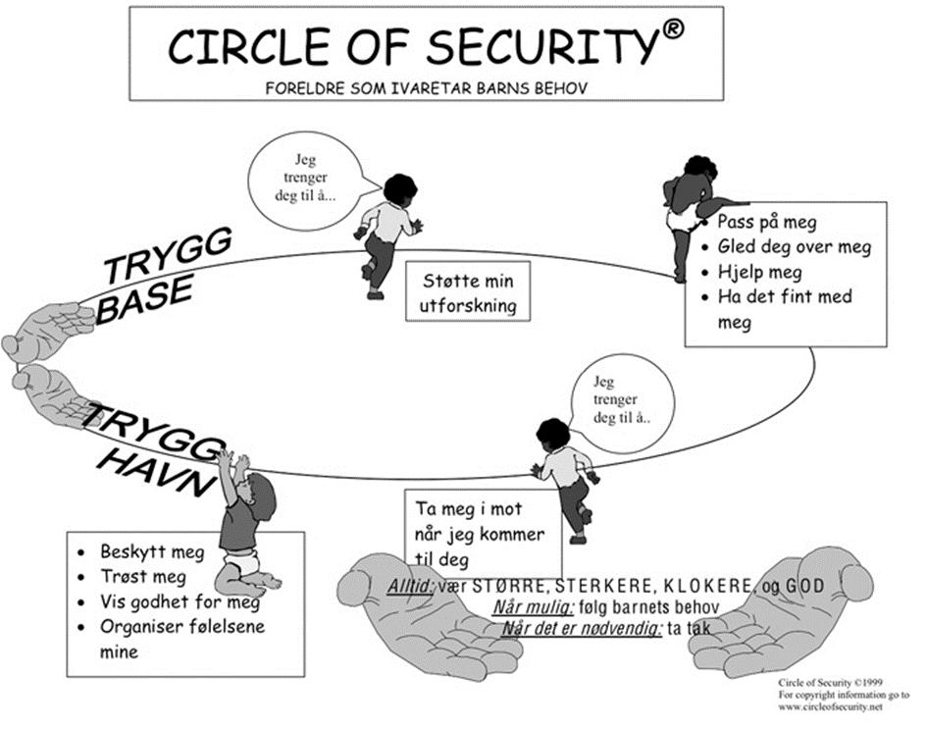

Utvidet foreldresamarbeid
Det kan være både hektisk og krevende å være småbarnsforeldre. I Korgen barnehagen tilbyr vi et utvidet samarbeid med familiene i vår barnehage, i tillegg eller istedenfor COS kurs. Dette er et tillegg ut over foreldresamtalene.
Dette er et veldig fleksibelt tilbud som kan skreddersys til hver enkelt familie. Er det noe som er utfordrende nå, noe som er vanskelig, noe vi skulle ønske noen kunne snakke med oss om? Det kan dere få her hos oss.
Vi har egen ansatt som kan være en ekstra ressurs for hver enkelt familie. En som kan bidra, hjelpe til, noen å snakke med om hva dere gjør, hva som fungerer og hva som kanskje ikke fungerer så bra. Det kan være snakk om en enkelt samtale eller en plan med flere samtaler litt over tid.

Klær i barnehagen- et foreldreansvar
For at barnet skal trives, er riktig påkledning viktig så det ikke blir kaldt, vått eller for varmt.
Det er dere foreldres ansvar å ha kontroll på klær til barna. Sjekk alltid hver morgen at de har alt de trenger.
Sjekk skapene i fingarderoben regelmessig og bytt ut etter årstider som er.
Det bør til enhver tid være minimum to sett bytte til underdel/overdel, sokker og truse.
De trenger også ullklær/fleece, votter, lue og evt hals.
Våte klær skal heim til tørk/vask, og sjekk alltid om det ligger igjen noen våte votter osv. Uteklær skal heim hver helg og da bør de vaskes.
Er det noe i forhold til klær dere lurer på, så spør personalet og de svarer så godt de kan.
HUSK: MERK KLÆRNE!

Sykdom
I barnehagen er vi mange, og smittefaren er stor. Gi beskjed til barnehagen når barnet blir heime. Det er viktig at barna holdes heime når de er syke, dersom de blir syke i barnehagen vil vi ringe dere foreldre, og barnet må hentes.
Når barnet har vært syk, er det viktig at de har god nok allmenntilstand når de kommer tilbake. De skal klare å fungere en hel barnehagedag med aktivt tempo, og skal klare å henge med både inne og ute.
HUSK alltid 48 timersregel ved oppkast/diare.
Medisinering: Dersom allmenntilstanden er bra og barnet går på penicillin kan barnehageansatte gi dette dersom barnet tar det greit. Da må det skrives under på medisinskjema.
Dersom barnet har noe som er smittsomt, for eksempel omgangssyke, vannkopper, lus eller skabb er det fint om barnehagen får beskjed. Da kan vi ta våre forholdsregler for å begrense smitte.

Hvem henter barnet
Det er viktig at barnehagen har info om hvem som har adgang til å hente barnet i barnehagen. Det er vanlig at begge foreldrene kan hente barnet.
Dersom foreldrene ønsker at andre enn de selv skal ha mulighet til å hente barnet, må barnehagen få beskjed om dette. Vi ønsker beskjed de aktuelle dagene det gjelder. Slik kan vi best sikre at de som er på jobb ved dette tidspunktet er informert.
(Dersom en av foreldrene ikke har adgang til å hente barnet i barnehagen, må det legges frem dokumentasjon på dette).

Plandokumenter i Korgen barnehage
I Korgen barnehage har vi følgende plandokumenter:

Rammeplanen for barnehagen
Rammeplanen er en offentlig vedtatt læreplan som gjelder for alle barnehager i Norge. Rammeplanen er en forskrift til barnehageloven som beskriver mer detaljert hva barnehagen skal inneholde og hvilket ansvar personalet har. Alle barnehager skal bygge sitt arbeid på det som står i Rammeplanen.
Målet med rammeplanen er å gi styrer, pedagogiske ledere og det øvrige personalet en forpliktende ramme for planlegging, gjennomføring og vurdering av barnehagens virksomhet. Rammeplanen gir også informasjon til foreldrene, eier og tilsynsmyndighet.
Du finner til enhver tid oppdatert versjon av rammeplanen her
https://www.udir.no/laring-og-trivsel/rammeplan-for-barnehagen/

Virksomhetsplan Korgen barnehage
Virksomhetsplanen er denne planen. Den utarbeides av de ansatte, den er digital, revideres fortløpende og minimum hvert 4. år og tar for seg hele virksomheten. Planen skal godkjennes av samarbeidsutvalget.

Årshjul
Barnehagen har ut fra satsninger, rammeplanen og verdier utarbeidet er årshjul. Det består av perioder på 2 måneder, der hovedfokuset er årstider, fagområder i rammeplanen og natur og friluftsliv.

Periodeplaner
Periodeplanene tar utgangspunkt i rammeplanen, virksomhetsplanen og årshjulet. Denne sendes ut i appen til alle foreldene i 2 måneders bolker. Denne planen går nærmere inn på fokusområder for kommende periode. Faste punkter på disse planene er friluftsliv, fysak og rammeplanens fagområder. I sommerferien har vi egen sommeraktivitetsplan med aktiviteter knyttet til våre satsningsområder.

Satsningsområder

Friluftsliv
Korgen barnehage ligger nær Korgen sentralskole der vi har tilgang til gymsal, skolens uteområde og idrettsanlegg. I tillegg har vi mange fine turområder i umiddelbar nærhet. Vi er mye på tur og barna får erfaring med lek og bevegelse i ulike typer terreng og underlag.
Vi følger også med på hva som skjer i naturen og alle endringene som dukker opp når årstidene skifter.

Fysak
Barn som er fysisk aktive er mer mottakelige for læring, lek og sosialisering. Barn lærer verden og seg selv å kjenne gjennom kroppslig aktivitet og vil få et positivt selvbilde. I Korgen barnehage har vi stort fokus på barns fysiske aktivitet, og vi vil skape en kultur hvor læring foregår gjennom lek og bevegelse både inne og ute. Motorikk, lek og bevegelse er en integrert del av de pedagogiske planene.

Rammeplanens fagområder
I Korgen barnehage er vi opptatte av at barna skal ha varierte aktiviteter knyttet til hver av fagområdene. I hver periodeplan vil det bli lagt særlig fokus på et fagområde, men aktivitetene i barnehagen vil være lagt opp slik at flere av fagområdene er representert samtidig.

Kommunale satsningsområder

Leselyst i Hemnes
Mål for leselyst er at barn i Hemnes Kommune skal få god språkstimulering i barnehagehverdagen og får delta i aktiviteter som fremmer kommunikasjon og helhetlig språkutvikling.
Gjennom språkstimulering er målet at den forberedende lese- og skriveopplæringen skal bidra til at barna utvikler et rikt og variert talespråk gjennom:
- å arbeide med nye ord og begreper; utvikle ordforrådet
- at alle barn som trenger det får språktrening
- at barna utvikler et forhold til tekst
- at barna blir kjent med tall og bokstavsymboler
- at barna utvikler sin digitale kompetanse
- å forebygge lese- og skrivevansker
- ha fokus på gjenfortelling og dialog
- samarbeide med foresatte
Det skal være et godt, nært og tett samarbeid mellom barnehagen og heimen.
Konkrete tiltak i barnehagen:
- Observasjon på språk, samt bruk av kartleggingsverktøyet TRAS
- Tilbud om språkstimulering i barnehagen hvis det avdekkes språkvansker
- Jevnlige språkgrupper de to siste årene i barnehagen
- Fokus på lesing, rim og regler
- Personalet skal være gode språkmodeller
- Samarbeid mellom barnehage og bibliotek
- Samarbeid mellom barnehage og skole i forbindelse med skolestart
https://www.hemnes.kommune.no/leselyst-i-hemnes.5620696.html

Materiell vi bruker til språkstimulering i barnehagen:

Språklek: (2-5 år)
Dette er et 10 ukers program, med konkrete og strukturerte daglige språkstunder. Disse inneholder daglige øvelsesprogram med regler, rim, lytteleker, eventyr eller fortellinger og sanger.

Språklek 2: (førskolegruppa)
Dette er et 12 ukers program, med strukturerte øvelser og konkrete opplegg hver dag. Til denne boken er det også med arbeidsbok, der barna kan gjøre oppgaver i til temaet vi jobber med.

Snakkepakken
I Korgen barnehage benytter vi et pedagogisk verktøy som kalles Snakkepakken. Snakkepakken er et pedagogisk språkverktøy for hele personalgruppen som skaper motivasjon og lystbetonet bruk av språket og den har til hensikt å hjelpe alle barn uansett språkferdigheter og morsmål med å tilegne seg språk.
Snakkepakken har til hensikt å gi motivasjon og lystbetont språklek i barnehagen. I Snakkepakken er det over 200 gjenstander, spill og bøker. Innholdet brukes til å visualisere og leke med 48 fortellinger og mer enn 200 leker, regler og sanger. Fortellingene og aktivitetene gir kunnskap om grunnleggende grammatikk og matte, rim, former, motsetninger, rekkefølger, mønstre, sammensatte ord med mer. Gjenstandene representerer ord som hører til områdene kropp, mat, klær, hus, dyr og farger. Bruk av Snakkepakken gir økt bevissthet om hva det er lurt å legge vekt på i språkstimuleringen med barnet som aktiv deltager.

Språksprell
Språksprell er metodiske språkleker for 4-6 åringene.
Ved å bruke språksprell får barna mulighet til å utvikle sin språklige bevissthet gjennom morsomme aktiviteter. Å leke med språket er nyttig og viktig for alle barn.
Vi bruker dette i samlingene og tar ut en del oppgaver derfra og det brukes i førskoleklubben (barna som har sitt siste år før skolestart) hvor vi da jobber systematisk med denne pakken.
Det metodiske opplegget rundt språksprell fokuserer på fire områder:
- oppmerksomhet for lyd
- rim og regler
- stavelsesdeling
- forlydanalyse
Innenfor hvert av disse områdene er det syv ulike leker, det er vektlagt sterkt med å konkretisere og visualisere i den enkelte oppgave. Fokuset skal være at alle barna skal føle mestring og trygghet.

Realfag
I barnehagen jobber vi med realfag. Realfag omfatter både matematikk, naturvitenskap og teknologi. I rammeplanen heter disse områdene «Antall, rom og form» og «Natur, miljø og teknologi».
Barnehagen jobber med realfag på «barnehagevis», gjennom å oppdage, utforske og skape strukturer og hjelper barna å forstå sammenhenger i naturen, samfunnet og universet. Vi bruker teknologi som digitalt mikroskop, i Pad og andre hjelpemidler underveis.
- Barn har en naturlig interesse for realfag og realfag er gøy!
- Realfag er viktig for å forstå seg selv, samfunnet og miljøet omkring.
- Barnehagen er første del av utdanningsløpet og har en viktig oppgave i å legge grunnlaget for barns livsmestring og deltagelse i fremtidig arbeid og fellesskap.

Helsefremmende barnehage
Våren 2017 ble alle barnehagene i Hemnes godkjent som Helsefremmende barnehager av Fylkesmannen i Nordland. Formål med helsefremmende arbeid i barnehagene skal bidra til god helse, trivsel og gode holdninger for barn og ansatte. For å få godkjenning som en helsefremmende barnehage er det 10 kriterier som må innfris:
- Helsefremmende arbeid er forankret i barnehagen
- Barnehagen arbeider systematisk for å fremme psykisk helse og godt psykososialt miljø
- Alle barna er fysisk aktive minst 90 minutter hver dag
- Nasjonale retningslinjer for mat og måltider i barnehagen følges
- Barnehagen er tobakksfri
- Barnehagen har fokus på god hygiene
- Barnehagen bidrar til at barna erfarer og lærer hva som er helsefremmende
- Barnehagen har godt samarbeid med foresatte og tverrfaglige tjenester etter behov
- Barns medvirkning vektlegges
- Barnehagen arbeider systematisk med ulykkesforebyggende arbeid

Være sammen: systematisk kompetanseløft for barnehagene
Være sammen er et kompetanseløft for tidlig innsats og endringsarbeid i barnehagene. Målet er å heve kompetansen til alle ansatte i barnehagene, slik at kvaliteten i det daglige arbeidet med barna styrkes.
De fem kjernekomponentene i Være sammen er:
- Autoritative voksne, som utøver en varm og grensesettende voksenstil
- Relasjonsbygging og kommunikasjon
- Tidlig innsats
- Håndtering av utfordrende atferd
- Implementering og organisasjonsutvikling
Være sammen utvikler voksne og barns evne til å bygge relasjoner og ha en moden forståelse av grenser.
Være sammen skal bidra til at barnehagen blir bedre på å møte barna med tillit og respekt og anerkjenne barndommens egenverdi. Barnehagen skal bidra i økt grad til trivsel og glede i lek og læring, og være et utfordrende og trygt sted for fellesskap og vennskap.
LØVELOVEN:
Kan du Løveloven? Jeg skal være meg, men gi plass til andre, slik at de blir seg, bry meg om en annen, hjelpe når jeg kan. Slik blir livet bedre for barn i alle land!
Ser du en som plages? Det er ikke bra! Alle må stå sammen om å si ifra! Alle barn på jorden har den samme rett til å være trygge og til å være sett.

Trafikksikkerhet
Kjør sakte og forsiktig når dere kommer til barnehagen og vis hensyn til både gående og møtende biler. Av sikkerhetshensyn ønsker vi at alle rygger inn på parkeringsplassen slik at dere står parkert med fronten ut. Gå aldri fra bilen med bilnøkkel i tenningen, eller ha de liggende i bilen!
Porten til barnehagen må alltid være lukket. Ikke la barnet slippe ut av porten før dere er klare til å følge etter. Husk på at barn er impulsive og gjerne springer i vei uten å se seg for.
Det er påbudt å sikre barn i bil. Barn som er under 135 cm høye skal alltid bruke godkjent barnesikringsutstyr som er riktig i forhold til barnets vekt og høyde.
Barn, og foreldre, som kommer syklende til barnehagen oppfordrer vi til å bruke sykkelhjelm.
Bruk av refleks i mørketiden er et godt tiltak for å være godt synlig for andre trafikanter. Barna i barnehagen er vante med å bruke refleks ute i trafikken.
Barna får trafikkopplæring i barnehagen og de blir kjente med hvordan vi oppfører oss i trafikken. De vet hvilke regler som gjelder når vi går på tur, og hvilke hensyn vi må ta for at vi skal være trygge. Barna lærer å bruke sansene for å orientere seg i trafikkbildet.
Dersom vi er gode sammen og viser hensyn til hverandre, så har barna det trygt og godt i trafikken i og ved barnehagen.

Aktivitetsplikten
Aktivitetsplikten skal sikre alle barna i barnehagen et trygt og godt psykososialt miljø.
Siden barnehagen er en svært viktig del av hverdagen for mange barn er det viktig at barnehagen er et trygt og godt sted å være. Dette er barnehagens ansvar. Barnehagen skal være et sted der de opplever tilhørighet, mestring og trivsel.
1. januar 2021 fikk barnehageloven nye bestemmelser om det psykososiale miljøet i barnehagen. Formålet med lovendringen var å gi barnehagene tydeligere og strengere regler for hvordan de skal sikre at barnehagen har et trygt og godt miljø for alle barna.
De nye reglene har krav om nulltoleranse for krenkelser, og innfører en aktivitetsplikt ved mistanke om at barn ikke har det trygt og godt i barnehagen. Aktivitetsplikten er skjerpet ved mistanke om at noen som jobber i barnehagen krenker barn. Barnehagen skal også forebygge tilfeller hvor barn ikke har et trygt og godt barnehagemiljø ved å arbeide kontinuerlig for å fremme helsen, trivselen, leken og læringen til barna.
For Korgen barnehage er dette et viktig tema som vi trekker frem i planlegging, gjennomføring og evaluering av alle aktiviteter som skjer i løpet av dagen. Personalet skal til enhver tid ha kompetanse og oppmerksomhet rettet mot et trygt og godt psykososialt miljø i vår barnehage.

Digital praksis i barnehagen
Verden blir mer og mer digital med årene, og teknologien er stadig i utvikling. Vi lar barna bli kjent med det utstyret vi har i barnehagen, sett ut fra alder. Hvert verktøy har sitt bruksområde. Dette skal signaliseres til barna.
Det digitale skal være en støtte eller et verktøy til det pedagogiske arbeidet vi gjør i barnehagen. Personalet skal være aktive sammen med barna, de skal være til stede, veilede og støtte barna underveis.
Noen barn kan oppleve større lærelyst gjennom bruk av digitale verktøy, og da er det viktig at vi kan tilby dette. Læring og mestring er noe som er viktig for barn, og digitale verktøy kan derfor bidra til at flere opplever nettopp dette.
I Korgen barnehage anerkjenner vi vårt ansvar når det gjelder å følge med den utviklingen som skjer i samfunnet på dette området. Barna skal bli kjent med det digitale, samtidig som vi skal skjerme barna mot passiv bruk.
Vi ønsker at barnas kjennskap først og fremst skal være rettet mot læring, lek og danning. Vi skal ha et bevisst forhold til valg av utstyr og hvordan dette skal benyttes.
Utstyr som vi benytter er knyttet til informasjon, programmering og kreativitet.

Førskolearbeid
Når barna begynner på sitt siste år i barnehagen, er de «førskoleunger». De begynner på førskoleklubb. I Korgen barnehage følger vi det pedagogiske opplegget «8 måneders kurset». Det er strategisk lagt opp til læring gjennom lek. Tema her er blant annet lyd, rim og regler, stavelser, ord, setninger m.m.
Vi forbereder oss på skolegang, ved samtaler rundt dette. Hva er de nysgjerrige på, hvilke spørsmål har de og hva er lurt å vite når de starter på skolen. De får egne skrivesaker og permer, vi går gjennom tall, bokstaver, andre uttrykk de vil møte på skolen, øver på selvstendighet, språk og noen ganger får de «lekser». Dette er stas.
På slutten av året kommer barnas kontaktlærer på besøk til oss i barnehagen, og i tillegg skal vi på to besøk på skolen. Her får de se sitt nye klasserom, vi får se hvor vi skal møte opp, hvor vi henger av oss klærne, hvor toalettet er og slike nyttige ting. Dette er med på å forberede barna, og kanskje kommer det enda flere spørsmål vi må finne ut av før de skal starte der. For eksempel; Skal jeg på SFO? Skal jeg ta bussen?
Viktige tema i førskolearbeidet:
- Kjenne igjen eget navn
- Øve på riktig blyantgrep
- Tegne/fargelegge/klippe
- Skolebegrep; pult, tavle, pennal, friminutt m.m.
- Selvstendighetstrening
- Ta imot og å utføre en beskjed
- Vente på tur

Overgang barnehage-skole
«Barnehagen skal i samarbeid med foreldre og skolen legge til rette for at barna kan få en trygg og god overgang fra barnehage til skole og eventuelt skolefritidsordning.» Rammeplanen s.33.
I Hemnes kommune følger vi planen Leselyst i Hemnes. I denne planen ligger det føringer for forebygging og tidlig innsats, språkstimulering, hvilke observasjonsmetoder vi benytter, hvilken info som overføres til skole og samarbeidsrutiner mellom barnehage og skole i forbindelse med skolestart.
Før skolestart går vi gjennom skjemaet «Overgang fra barnehage til skole» sammen med foreldrene.
For å kunne begynne planleggingen må skolen være kjent med hvilke behov eleven har når han eller hun kommer til skolen.
Hvis barnehagen skal gi informasjon til skolen om det enkelte barnet, må foreldrene samtykke til dette. Foreldrene må få innsyn i og innflytelse over informasjonsutvekslingen mellom barnehagen og skolen. Samarbeidet må fokusere på hva barnet kan og mestrer, og på hva det kan trenge særskilt støtte til.

Spesialpedagogisk team og språkstimulering
I Korgen barnehage har vi muligheter til å opprette team rundt barn med særskilte behov. Dette gjøres i samarbeid med foreldre, PPT og kommunen.
Barnehagen i Hemnes har lav terskel for å hjelpe barn som har en forsinket språkutvikling. Da har vi en egen spesialpedagog som i samarbeid med foreldrene og kommunens logoped setter opp et program for det enkelte barn.
Denne oppfølgingen er veldig lystbetont og foregår i barnehagen.

Pedagogisk dokumentasjon
Barnehagen skal både bruke dokumentasjon for å synliggjøre barnehagens pedagogiske arbeid og for å synliggjøre enkeltbarns trivsel og allsidige utvikling når det er nødvendig for å gi et tilrettelagt tilbud.
I Korgen barnehage benytter vi dagbok innlegg i appen som foreldrene har tilgang til, da beskriver vi hverdagen i bilder og tekst. Vi synligjør barnas aktivitet gjennom kunst og andre uttrykk, og vi har en daglig dialog i møter mellom barn, foreldre og ansatte

Kvalitet og kompetanseplanen
Barnehagen er en pedagogisk institusjon og barnehagen vår skal alltid være så god som mulig. Barna, og foreldrene, skal være trygge på at barna har det bra og opplever mye læring og utvikling i barnehageårene.
Barnehagen skal være et sted der de ansatte får faglig påfyll og mulighet til å utvikle seg både individuelt og i et fellesskap.
Viktige satsningsområder for god kvalitet og kompetanse er:
• Barnehagen som pedagogisk virksomhet
• Et inkluderende miljø for omsorg, lek, læring og danning
• Språk og kommunikasjon
• Barnehagens verdigrunnlag
https://www.hemnes.kommune.no/kvalitet-og-kompetanseplan.566017.no.html

Møtevirksomhet

Avdelingsmøte/personalmøte
Avdelingsmøte/personalmøte har vi jevnlig gjennom barnehageåret. Fast innhold er samkjøring av planer, månedlig evaluering og informasjon fra avdeling og styrer.

Pedagogmøte
Innholdet er diskusjoner om pedagogiske og metodiske spørsmål og faglig utvikling. Møtet trekker hovedlinjer og samordner den pedagogiske virksomheten i barnehagen.

Ledergruppemøte
Denne består av styrer, styrerassistent og de to pedagogiske lederne i barnehagen vår. Denne gruppa har et kort møte hver uke.

Planleggingsdager
Vi har 5 planleggingsdager pr. år. Da er barnehagen stengt. Det er viktig med felles planleggingstid for å kunne gi barna et best mulig tilbud, og for å samordne driften av barnehagen. Planleggingsdagene brukes også til kursing og faglig påfyll.

Nettverksmøte
Nettverksmøte har vi 2 ganger i året. Da er alle ansatte fra barnehagene i Hemnes kommune samlet. På disse møtene er det faglige tema.

Styrermøte
Styrermøte har vi en gang i måneden. På disse møtene møter alle barnehagestyrere enhetsleder for barnehagene. Tema er ofte økonomi, samkjøring og kompetanseutvikling.

Foreldremøter
Vi har to foreldremøter i året, ett på høsten og ett på våren. I tillegg vil det være et ekstra foreldremøte på våren for skolestarterne i samarbeid med skolen.

Foreldresamtaler
To ganger i året får foreldrene samtale med en pedagog fra avdelingen. Samtalen foregår på dagtid, og varer i ca. 30 min. Foreldresamtale er en samtale der foreldre og personalet sammenligner inntrykk av barnets trivsel og utvikling og diskuterer barnets hverdag i barnehagen. Samtidig er samtalen en mulighet for foreldrene til å gi tilbakemeldinger om barnehagen. Skulle dere ha behov for samtaler utover oppsatt tid, er det bare å ta kontakt og vi kommer sammen frem til et tidspunkt.

FMU - førskolemiljøutvalg
Barnehagene deltar i et tverrfaglig fora, FMU, som har 5 møter hvert år. Deltagere i FMU er barnehagestyrer, barnevern, helsestasjon, familieveileder, kommunelogoped og koordinerende enhet.
Mål med dette fora er at barnet skal være i sentrum for arbeidet, og deltagernes hovedmålsetting skal være «Til barnets beste». FMU skal være et støttende og rådgivende organ i vanskelige saker. FMU skal jobbe forebyggende samt øke forståelsen og kunnskap om fag og arbeidsområder faggruppene imellom
Dersom enkeltbarn skal drøftes i dette møtet, gjøres det i samråd med foreldrene.

Samarbeidsutvalget
Samarbeidsutvalget skal være et rådgivende, kontaktskapende og samordnende organ. Utvalget består av foreldre, ansatte og representant for eier. Representant for foreldrene velges av foreldrerådet på høstens foreldremøte. Alle kan melde inn saker, barnehagen kaller inn til møte. Styrer har ikke stemmerett, men deltar som referent. Vanlige oppgaver er godkjenning av virksomhetsplanen, eller andre saker som berører alle parter i stor grad.
Poenget er å knytte tettere bånd mellom hjem og barnehage, og sikre at foreldrene har reel innvirkning på hverdagen og miljøet i barnehagen.
Vi planlegger for 1-2 møter i løpet av et barnehageår.

Samarbeidspartnere
Barnehagen samarbeider med mange andre instanser, alt etter hva barna og/eller barnehagen har behov for. Alt samarbeid med andre instanser som gjelder enkeltbarn gjøres i tett dialog med foreldrene.

Andre barnehager
Vi har et godt samarbeid med de andre barnehagene i kommunen der vi kan utveksle erfaringer og gode ideer slik at vi blir bedre sammen.

Helsestasjon
Alle barna i barnehagen er på jevnlige helsekontroller hos helsesykepleier. Både helsestasjon og barnehage følger barnas utvikling tett.

Logoped/spesialpedagog
I vår kommune er vi så heldige at vi har logoped og spesialpedagog lett tilgjengelig. Spesialpedagogen kartlegger barn som har språkutfordringer, og kan deretter tilby systematisk språkstimulering for å bedre språkutviklingen.

PPT
Vi har et tett og nært samarbeid med PPT. De kan bistå med observasjon og kartlegging av enkeltbarn eller grupper som trenger litt ekstra hjelp og støtte. De bistår oss også med veiledning av personalet.

Barnevern
Barnevernet er en viktig samarbeidspartner for oss. Noen familier trenger litt ekstra oppfølging i forhold til råd og veiledning, og dette har barnevernet gode ressurser for å bistå oss med.

Fysioterapeut
Inni mellom møter vi barn som trenger hjelp i forhold til motorikk, og da har vi fysioterapeut lett tilgjengelig.

BTI – bedre tverrfaglig innsats
I Hemnes kommune har vi fra 01.01.2023 innført en samarbeidsmodell som sikrer koordinert innsats overfor barn, unge og familier.
Modellen skal sikre at barn, unge og familier får nødvendig hjelp så tidlig som mulig, særlig de det er knyttet bekymring til. Alle barn, unge og familier skal få den støtten de trenger for å ha det best mulig i barnehagen og i heimen.
Dette er et system for ansatte som skal sikre fremdrift fra en undring/bekymring frem mot eventuelle tiltak.
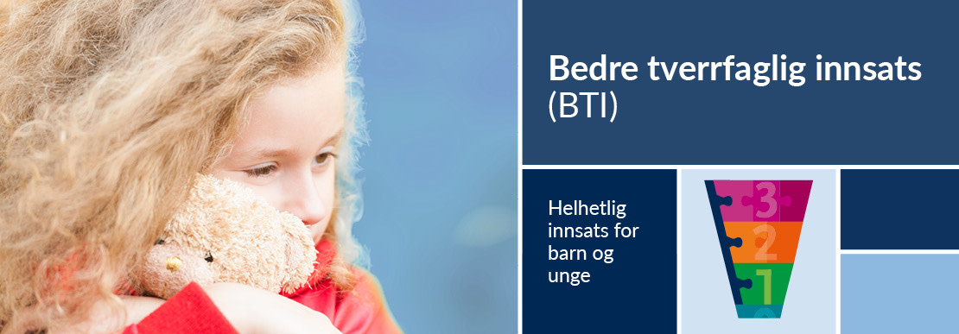
https://www.hemnes.kommune.no/bedre-tverrfaglig-samhandling.563592.no.html

Vold, seksuelle overgrep og omsorgssvikt
Gjennom den daglige og nære kontakten med barna er barnehagen i en sentral posisjon til å kunne observere og motta informasjon om barnas omsorgs- og livssituasjon. Personalet skal ha et bevisst forhold til at barn kan være utsatt for omsorgssvikt, vold og seksuelle overgrep, og vite hvordan dette kan forebygges og oppdages. Personalet skal kjenne til opplysningsplikten til barnevernet, jf. barnehageloven § 22.
(Rammeplan s.11)
Dette innebærer at vi er forpliktet til å gjøre tiltak når noe vekker vår bekymring.
Gjennom nære relasjoner til barna legger vi grunnlag for en tillit og fortrolighet som vi håper skal åpne for at barna kan komme til oss dersom de opplever vanskelige ting. Nære relasjoner gjør det også enklere for oss å fange opp signaler som barna gir dersom noe har oppstått.
Det er også viktig at barna har kunnskap om sin egen kropp, og blir bevist egne og andres grenser. Barn som opplever omsorgssvikt og seksuelle overgrep vet ikke nødvendigvis at dette ikke er greit, og derfor er det viktig at barn lærer dette. Ved å bruke læremateriell og litteratur kan vi hjelpe barna til økt kunnskap om egen kropp.
Vi samarbeider med helsestasjon og barnevern.

Hvordan barnehagen håndterer personopplysninger
Hemnes kommune håndterer personopplysninger i tråd med personvernlovgivningen. Det er utarbeidet egne protokoller for hver enkelt handling der personopplysninger kreves.
I protokollene er det beskrevet hvilket formål opplysningene skal brukes til, og at de er lagret på en forsvarlig måte. Der hvor tredjepart er involvert i lagring som systemleverandør finnes det egne DPIA og databehandleravtaler.

Forskrift om miljørettet helsevern i barnehagen
Alle landets barnehager skal følge forskrift om miljørettet helsevern i barnehage og skole som skal bidra til at miljøet i barnehage og skole fremmer helse, trivsel, gode sosiale og miljømessige forhold samt forebygger sykdom og skade.
Formålet med forskriften er å sikre at barnas miljø i barnehagen ivaretas. Miljø omfatter både det fysiske og det psykososiale miljøet, både inne og på uteområder som ligger på virksomhetens eiendom og i umiddelbar tilknytning til denne.

Vernerunde
Barnehagens sikkerhets- og beredskapsarbeid skal forebygge at ulykker skjer og medvirke til at uønskede hendelser får så begrensede skadelige konsekvenser som mulig
I Korgen barnehage gjennomføres det vernerunde i barnehagen hvert år. Til stede er verneombud, leder for barnehagen og representant fra teknisk avdeling. Da benyttes egne sjekklister i forhold til utemiljø, innemiljø og psykisk miljø.

Beredskapsplan, vernerunder, brann og førstehjelp

Beredskapsplan
En beredskapsplan er en enkel plan som beskriver hva som må gjøres i ulike krisesituasjoner. I Korgen barnehage har vi utarbeidet en beredskapsplan tilpasset barnehagens innhold. Beredskapsplanen beskriver hva som må gjøres i ulike krisesituasjoner, og den inneholder prosedyrer på sykdom, skade og ulykke. I tillegg inneholder den rutiner som skal forebygge krisesituasjoner ved utelek, turer langs vei, ved vann og i terreng.
Beredskapsplanen skal alle i personalet være godt kjent med. Den skal gjennomgås to ganger i året av alle ansatte, også vikarer. Innholdet i planen gjennomgås og revideres, ved behov, årlig.
Ved avvik bli enhver situasjon gjennomgått i ettertid. Dersom dette direkte angår barna i barnehagen vår, vil vi ha kommunikasjon med familien i ettertid for å gjennomgå hendelsen.

Brann
Barnehagen har utarbeidet egne brannrutiner, det vil si branninstruks, plan for opplæring av personalet og risikoanalyse. Det utføres evakueringsøvelser 2 ganger i året.

Førstehjelp
Alle ansatte skal ha oppdatert førstehjelpskurs annethvert år. De ansatte får kunnskap om hvordan vi skal utføre grunnleggende førstehjelp, hvordan vi skal vurdere situasjoner og ta de riktige avgjørelser. Vi får kunnskap om fornuftig førstehjelpsutstyr og hvor viktig det er med rutiner og opplæring som er kjent for alle ansatte.

Kvalitet og kompetanseplanen
I barnehagene i Hemnes har vi en vedtatt plan for kvalitet og kompetanse. Med planen ønsker vi å bidra til kontinuerlige utviklingsprosesser og kompetanseløft i barnehagene. En god og fremtidsrettet barnehage må hele tiden være villig til å sette søkelys på egen praksis, samt justere praksis når dette er nødvendig.
Planen kan du lese her:
https://www.hemnes.kommune.no/kvalitet-og-kompetanseplan.566017.no.html

Kontaktinformasjon
Viktige telefonnummer når dere trenger å ringe til oss:
Billeborgen: 90590090
Revehiet: 90859760
Maurtua: 90892768
Kråkeslottet: 95471638
Styrer Merethe Vatshaug: 48039699
Styrerassistent Marte Lenningsvik: 90848820
Pedagogisk leder Billeborgen og Revehiet, Hege Stene: 41240786
Pedagogisk leder Maurtua og Kråkeslottet, Laila Åkvik Drevvatn: 95893429

